Лабораторная работа №1

Численное интегрирование

Выполнили:

Рудницкий Н.

Мозговой Н.

Кузнецов М.

Козырьков И.

Войтенко И.

Савостин Е.

Цель: вычислить определенный интеграл, используя различные численные методы и алгоритмы их реализации; провести сравнительный анализ полученных результатов; сделать вывод.

Оборудование: ПК, интерпретатор для языка Python и среда программирования VS Code/Atom

Вычисляемый интеграл:

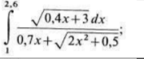

Скринкаст: <https://drive.google.com/file/d/1NUlyj_VXk-SjONFx-2lgxXfQl4tdF0aU/view?usp=sharing>

Ход работы:

1. Разработка программного модуля меню

Его назначение:

1. Позволяет пользователю выбрать тип решаемой задачи
2. Позволяет пользователю выбрать численный метод для решения поставленной задачи.
3. Позволяет пользователю выбрать алгоритм решаемой задачи.

Выбор осуществляется путем ввода номера необходимого варианта. Также в модуле меню производится количества разбиений отрезка интегрирования. Далее с использованием полученных данных производится вызов функции выбора для вычисления интеграла, которая в свою очередь вызывает из программного модуля необходимую для того или иного решения функцию.

2. Разработать программный модуль для вычисления определенного интеграла с постоянным шагом (использовать разное количество разбиений), используя методы:

✓ прямоугольников левых частей

✓ прямоугольников правых частей

✓ трапеций

✓ парабол

Для каждой из задач из списка выше реализованы функции для вычисления. Сам интеграл выведен в отдельную функцию для экономии места. Они получают на вход пределы интегрирования, возвращают полученное значение интеграла и выводят шаг, с которым оно было найдено.

Результаты вычислений:

|  |  |  |  |  |
| --- | --- | --- | --- | --- |
| Метод/количество разбиений отрезка | n=10 | n=100 | n=1000 | n=10000 |
| Прямоугольников левых частей | 0.980132370470008 | 0.9466336082642072 | 0.951330630605275 | 0.9510018351789716 |
| Прямоугольников правых частей | 0.9231608384842906 | 0.9409670484292129 | 0.9507609152854177 | 0.9509448666918007 |
| Метод трапеций | 1.0240075877870853 | 0.9510517233594923 | 0.9517693827784457 | 0.9510457134411033 |
| Метод Симпсона | 0.9464169563561626 | 0.9505828331235892 | 0.9509994248679587 | 0.951041084042846 |

Вывод: чем больше количество разбиений, тем меньше шаг и тем точнее вычисления. Самым точным при 10 разбиениях оказался метод парабол, при остальных - трапеций.

3. Разработать программный модуль для вычисления определенного интеграла с переменным шагом, используя метод:

✓ прямоугольников левых частей

|  |  |  |  |  |
| --- | --- | --- | --- | --- |
| Алгоритм/количество разбиений | n=10 | n=100 | n=1000 | n=10000 |
| e = 10^-6 | 0.9510450433517565 | 0.9510464082990252 | 0.9510448558937203 | 0.9510461579388093 |

Вывод: алгоритм с переменным шагом точнее любого с постоянным шагом при любом количестве разбиений из-за нахождения шага конкретно для определенной точности

Код программы:

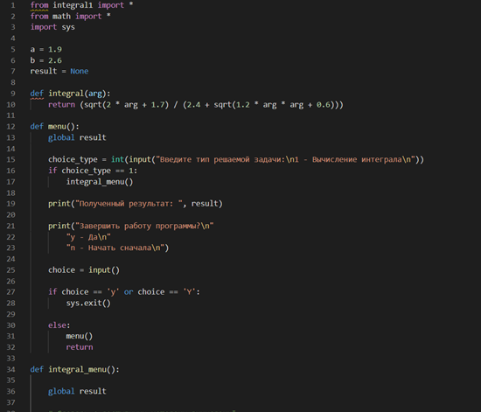

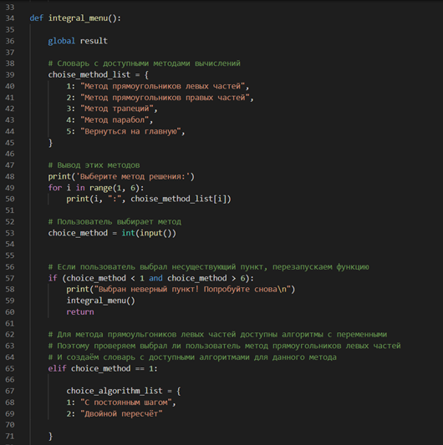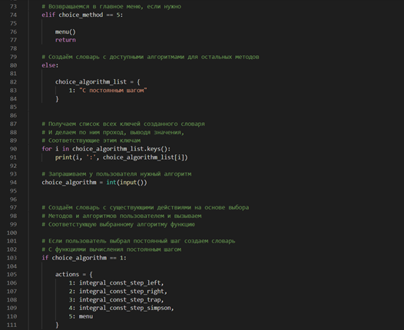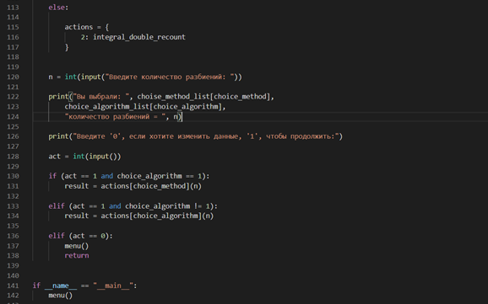

Модуль integral1

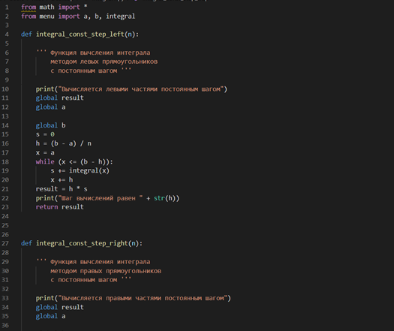

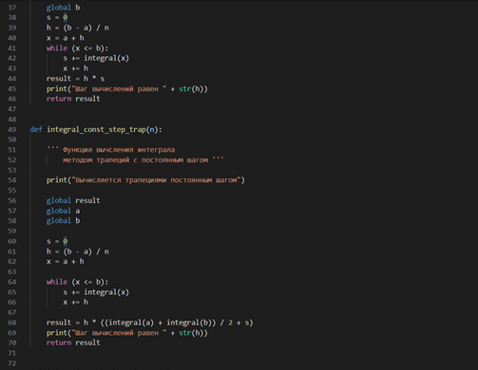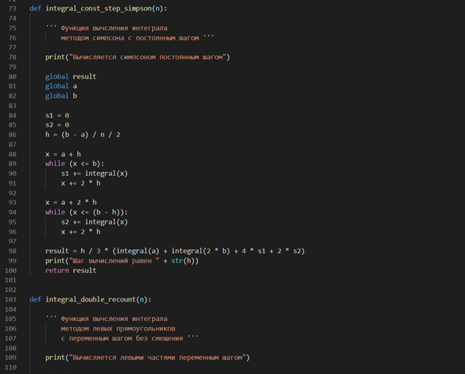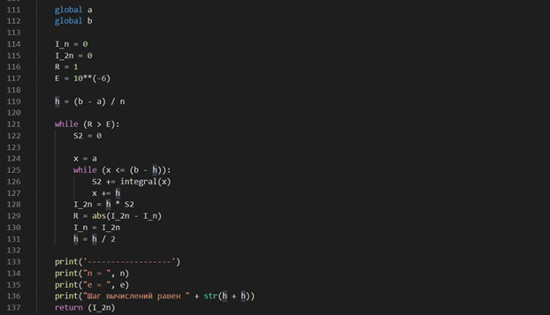

1. Рудницкий Никита (23)

Для постоянного шага

|  |  |  |  |  |
| --- | --- | --- | --- | --- |
| Метод/количество разбиений отрезка | n=10 | n=100 | n=1000 | n=10000 |
| Прямоугольников левых частей | 0.3502231856593342 | 0.3462624110483784 | 0.3493033992890193 | 0.3493033992890193 |
| Прямоугольников правых частей | 0.34905477974230303 | 0.3461468349052287 | 0.3492917278785077 | 0.34960621523680796 |
| Метод трапеций | 0.3839977956147778 | 0.3496411364924762 | 0.34964115803723245 | 0.34964115825268044 |
| Метод Симпсона | 0.34889491544836243 | 0.3495665339914659 | 0.3496336958285196 | 0.349640412012222 |

Для переменного шага

|  |  |  |  |  |
| --- | --- | --- | --- | --- |
| Алгоритм/количество разбиений | n=10 | n=100 | n=1000 | n=10000 |
| e = 10^-6 | 0.3496413008824272 | 0.3496411725179571 | 0.3496412495365584 | 0.349641167383567 |

1. Мозговой Никита (21)

Для постоянного шага

|  |  |  |  |  |
| --- | --- | --- | --- | --- |
| Метод/Количество разбиений | При n=10 | При n=100 | При n=1000 | При n=10000 |
| Прямоугольников левых частей | 0.416631 | 0.439804 | 0.438306 | 0.438492 |
| Прямоугольников правых частей | 0.392315 | 0.437228 | 0.438048 | 0.438467 |
| Трапеций | 0.403752 | 0.438516 | 0.438177 | 0.438479 |
| Парабол | 0.403964 | 0.438513 | 0.438177 | 0.438479 |

Для переменного шага

|  |  |  |  |
| --- | --- | --- | --- |
| При n=10 | При n=100 | При n=1000 | При n=10000 |
| 0.4385143387108395 | 0.4385130467585165 | 0.43851405573238367 | 0.43851435757637813 |

1. Савостин Евгений (19)

Для постоянного шага

|  |  |  |  |  |
| --- | --- | --- | --- | --- |
| Метод/Количество разбиений | При n=10 | При n=100 | При n=1000 | При n=10000 |
| Прямоугольников левых частей | 0.66119350143572 | 0.7219327241183829 | 0.7287080827029426 | 0.7286072920667367 |
| Прямоугольников правых частей | 0.654732429138535 | 0.7212674542238152 | 0.7286413601099346 | 0.7286006200014485 |
| Трапеций | 0.7352805396676447 | 0.7293414279415754 | 0.7294489530852619 | 0.7286813791049686 |
| Парабол | 0.7352805396676447 | 0.7293414279415754 | 0.7294489530852619 | 0.7286813791049686 |

Для переменного шага

|  |  |  |  |
| --- | --- | --- | --- |
| При n=10 | При n=100 | При n=1000 | При n=10000 |
| 0.728675521388003 | 0.7286747883436341 | 0.7286752281684132 | 0.7286747590224348 |

1. Кузнецов Марк (8)

Для постоянного шага

|  |  |  |  |  |
| --- | --- | --- | --- | --- |
| Метод/Количество разбиений | При n=10 | При n=100 | При n=1000 | При n=10000 |
| Прямоугольников левых частей | 0.3142040 | 0.3456387 | 0.3491450 | 0.3491095 |
| Прямоугольников правых частей | 0.3140181 | 0.3438748 | 0.3491442 | 0.3491094 |
| Трапеций | 0.2965165 | 0.3438748 | 0.3489686 | 0.3490919 |
| Парабол | 0.3491187 | 0.3421213 | 0.3484421 | 0.3491446 |

Для переменного шага

|  |  |  |  |
| --- | --- | --- | --- |
| При n=10 | При n=100 | При n=1000 | При n=10000 |
| 0.3491452 | 0.3491448 | 0.3491448 | 0.3491446 |

1. Козырьков Игорь (7)

Для постоянного шага:

|  |  |  |  |  |
| --- | --- | --- | --- | --- |
| Метод/Количество разбиений | При n=10 | При n=100 | При n=1000 | При n=10000 |
| Прямоугольников левых частей | 0.4227571497465684 | 0.4468731490869975 | 0.4457258741020911 | 0.44557699855334515 |
| Прямоугольников правых частей | 0.45858703781071347 | 0.45031194945129943 | 0.4460697541385213 | 0.44561138793148647 |
| Трапеций | 0.41003944350584265 | 0.4456013784629249 | 0.4455986970396837 | 0.4455642808471045 |
| Парабол | 0.4433241652767336 | 0.44537121471491614 | 0.445575924429982 | 0.4455963954019497 |

Для переменного шагом:

|  |  |  |  |
| --- | --- | --- | --- |
| При n=10 | При n=100 | При n=1000 | При n=10000 |
| 0.4227571497465684 | 0.4468731490869975 | 0.4457258741020911 | 0.4455965029137026 |

1. Войтенко Игорь (4)

Для постоянного шага:

|  |  |  |  |  |
| --- | --- | --- | --- | --- |
| Название метода | n=10 | n=100 | n=1000 | n=10000 |
| Метод левых частей прямоугольников | 0,5086216688 | 0,5642256179 | 0,5697871076 | 0,5704021432 |
| Метод правых частей прямоугольников | 0,5142854903 | 0,5648025437 | 0,5698448781 | 0,5704079211 |
| Метод трапеций | 0,5115106083 | 0,5645145118 | 0,5698159970 | 0,5704050321 |
| Метод парабол | 0,5704049318 | 0,5586267099 | 0,5704050322 | 0,5704050322 |

Для переменного шага:

|  |  |  |  |  |
| --- | --- | --- | --- | --- |
| Название метода | n = 10 | n = 100 | n = 1000 | n = 10000 |
| Двойной пересчёт(e = 10^-6) | 0,5704050102 | 0,5704044680 | 0,5704045808 | 0,5704045495 |

4. Общий вывод:

В данной лабораторной работе были разработаны различные алгоритмы для нахождения интеграла (методы прямоугольников левых и правых частей, трапеций, Симпсона). Для метода прямоугольников левых частей был разработан алгоритм с переменным шагом.